|  |
| --- |
| **Manual** |

SGI.TI.MN.105 – Transmissão de Nota Fiscal

|  |
| --- |
| **Histórico de Revisões** |

|  |  |  |  |  |  |
| --- | --- | --- | --- | --- | --- |
| **Revisão** | **Páginas** | **Data** | **Modificação** | **Motivo** | **Elaboração** |
| 00 | Todas | 19/08/2019 | Construção do Manual | Implementação | Lucas Vaz |

|  |
| --- |
| **Índice** |

1. OBJETIVO 2

2. RESPONSABILIDADE 2

3. ALCANCE E DISTRIBUIÇÃO DE CÓPIAS 2

4. PREMISSAS 2

5. UTILIZAÇÃO 2

6. TERMOS E CONCEITOS 2

7. MANUAL 2

1. **OBJETIVO**

O objetivo deste documento é estabelecer padrões para a atuação correta no processo de emissão e transmissão de notas fiscais de Substituição de Cupom Fiscal.

1. **RESPONSABILIDADE**

Este documento deverá ser associado ao setor de TI.

1. **ALCANCE E DISTRIBUIÇÃO DE CÓPIAS**

Todos os vendedores, gerentes e proprietários das franquias e lojas próprias, além dos colaboradores do setor de TI.

1. **PREMISSAS**

Treinar, capacitar e garantir que todos os envolvidos tenham recebido o devido conhecimento necessário.

A NFE referente as Trocas de Mercadorias, deve ser emitida todo final do mês, para que o franqueado tenha o ressarcimento do IMPOSTO pago na saída dos produtos, que retornaram para loja como Troca de Mercadoria.

1. **UTILIZAÇÃO**

O manual será utilizado pelo setor de TI para formalizar, registrar e padronizar o processo de transmissão e emissão de notas fiscais.

# **TERMOS E CONCEITOS**

* TI – Tecnologia da Informação
* NFe – Nota Fiscal Eletrônica

1. **MANUAL**
2. Acesse o Portal Franquias:

http://portalfranquias.avatim.com.br/

1. Entre no sistema com o Usuário, Senha e a Filial:

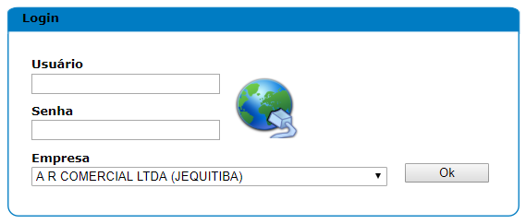

1. No Menu, clique em MOVIMENTAÇÕES depois em NOTA DE TROCA.
2. Informe a data inicial;
3. Informe a data final;
4. Informe a Serie de NFE da loja;

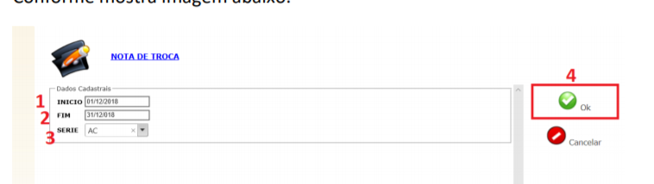

1. Para transmitir a NFE: Entre no Sistema com usuário, senha e Filial (mesmo usuário do Portal Franquias)

http://189.16.249.117/ExattoNFE/Conta/Login

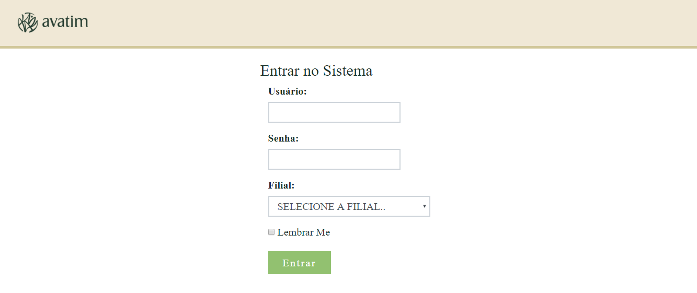

1. Clique em CONSULTAS e depois em Transmitir NFE.
2. Digite o número da nota anotado anteriormente e clique em pesquisar;
3. Clique em transmitir;

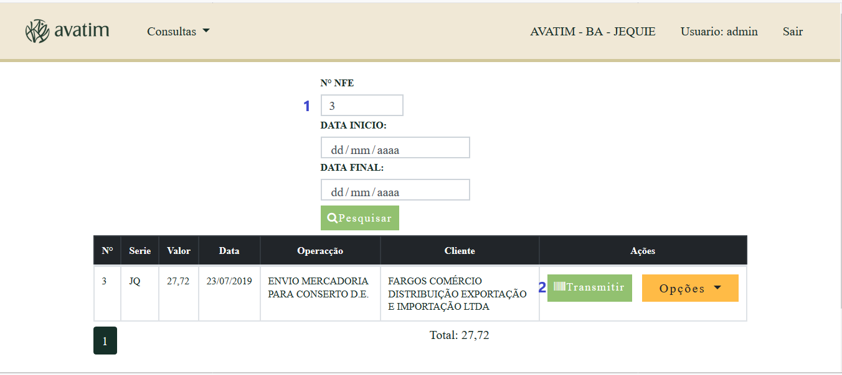

1. Selecione quem vai pagar o frete (Emitente = quem emite a nota, nesse caso, a loja. Destinatário = quem recebe a nota, nesse caso, o cliente. Caso seja uma nota de devolução, o destinatário será a Avatim. Caso não tenha valor de frete, o emitente pode ser selecionado).
2. Clique em transmitir.

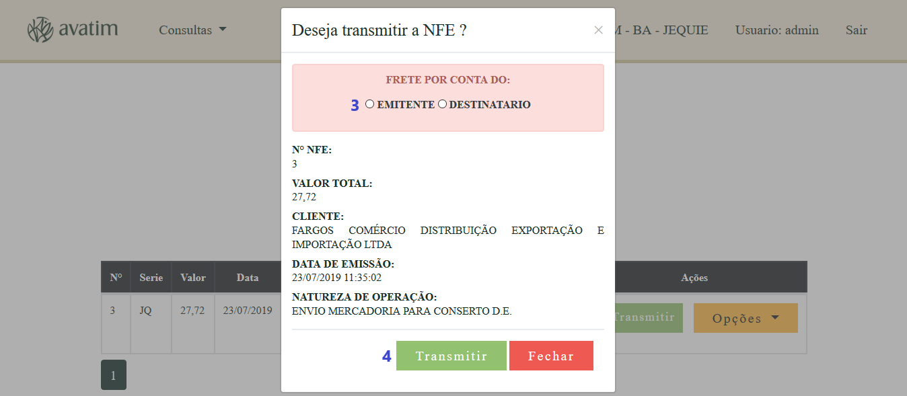

1. Em seguida baixe o PDF e o XML da nota. 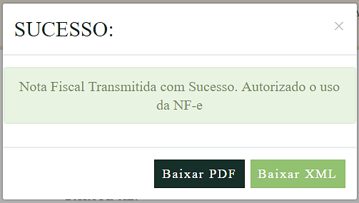
2. Caso necessite verificar detalhes da NFe ou precisar baixar o PDF e o XML novamente.
3. Clique em Opções;
4. Clique em Detalhes.
5. 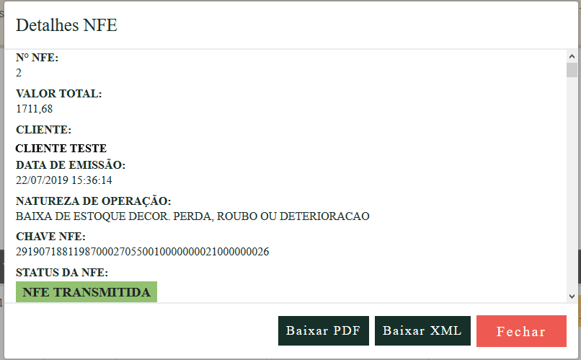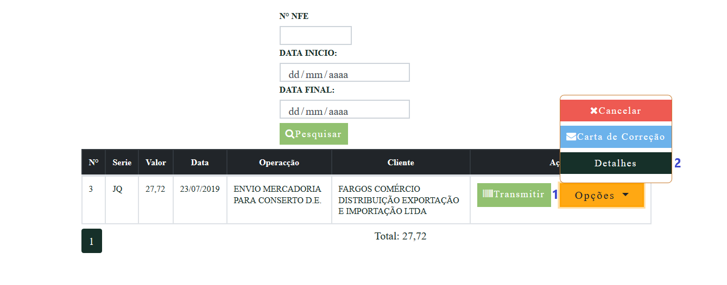Clique baixar PDF e/ou baixar XML
6. Caso necessite cancelar a nota após transmissão(Normalmente o prazo de cancelamento é de 24 horas o tempo é determinado pela sefaz de cada estado).
7. Clique em opções
8. Clique cancelar
9. Em seguida, selecione SIM, confirmando o cancelamento.
10. 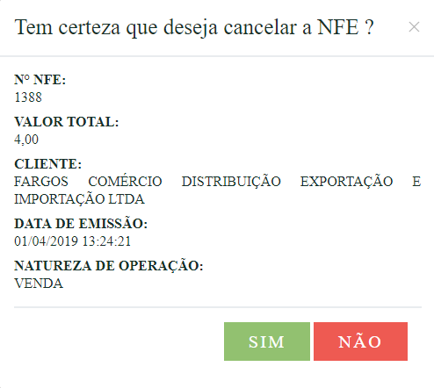Por fim, sua nota foi Cancelada com Sucesso.

